Homework 4
  - 数值稳定性分析报告
姜玥晟
2026-04-21


项目 | 内容
作业编号 | HW04
作业目录 | HW/03
学生姓名 | 姜玥晟
报告主题 | 二次方程求根稳定性、多项式求值稳定性与 half precision 舍入误差
实验环境 | C 数值程序与 Python 统计绘图程序
报告说明 | 正文按题目编号组织，图表与实验统计对应同一批运行结果，完整实现保留于 scripts/。

1 二次方程小根的相消误差分析

1.1 题目陈述
考察二次方程
$$x^{2}−bx+1=0,$$
其两根可写为
$$x_{1}=\frac{b+r}{2}, x_{2}=\frac{b−r}{2}, r=\sqrt{b^{2}−4}.$$
当 $b$ 足够大时，$r$ 与 $b$ 的数值非常接近，小根
$$x_{2}=\frac{b−r}{2}$$
的计算将涉及两个接近量之间的相减。

1.1.1 (1) b=100 附近的误差考察
首先考察该表达式在 b=100 附近的相对误差。

1.1.2 (2) 大参数区间的误差比较
随后增大 $b$ 取值并列表比较误差变化。

1.1.3 (3) 有理化改写与再实验
最后将小根公式改写为
$$x_{2}=\frac{(b−r)(b+r)}{2(b+r)}=\frac{2}{b+r},$$
并重新进行同样的实验，以比较两种实现的稳定性差异。

1.2 解决方案
为使实验步骤表达得更规范，本文以伪代码方式给出求解过程：
Input : precisions P, test values B
Output: error table and error curve
for each p in P do
for each b in B do
r <- sqrt(b^2 - 4)
x_std <- (b - r) / 2
x_rat <- 2 / (b + r)
x_ref <- ref_root(b)
err_std <- relerr(x_std, x_ref)
err_rat <- relerr(x_rat, x_ref)
end for
end for
其中 ref_root(b) 表示高精度参考解，relerr 表示相对误差计算函数。

1.3 问题答案

1.3.1 (1) b=100 附近的误差考察
依据题图第二页给出的三位有效数字示例，取 b=97 时有
$$x_{2}^{\text{exact}}=0.01031, x_{2}^{\text{standard}}=0.01050,$$
相应相对误差为 1.8429E-2，约为 1.84%。然而，在本机 IEEE float 运算中，b=100 的标准公式相对误差仅为 1.1359E-4。这表明题图中“about 2%”的表述对应的是低精度教学示例，而非标准单精度在 b=100 时的实际结果。

1.3.2 (2) 大参数区间的误差比较
当 $b$ 继续增大时，标准公式的误差迅速放大，而有理化公式保持稳定。误差变化趋势如图所示。
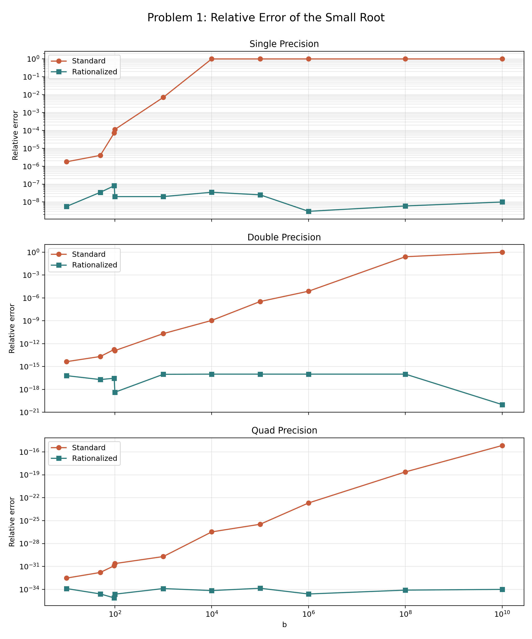
Problem 1 relative-error comparison
表 1 给出了代表性结果。
精度 | b | 标准误差 | 有理化误差 | 改进倍数
float | 100 | 1.1359E-4 | 2.0003E-8 | 5.6786E+3
float | 1000 | 7.0791E-3 | 2.0002E-8 | 3.5392E+5
float | 10000 | 1.0000E+0 | 3.5000E-8 | 2.8571E+7
double | 100000 | 3.3844E-7 | 9.9980E-17 | 3.3850E+9
double | 10000000000 | 1.0000E+0 | 1.0000E-20 | 1.0000E+20
quad | 10000000000 | 6.8266E-16 | 1.0000E-34 | 6.8266E+18
对于 float，当 b=10000 时，标准公式的相对误差已达到 1.0000E+0，说明小根信息几乎完全丢失；对应的有理化误差仍只有 3.5000E-8。对于 double，在 b=10^10 时也出现同类退化，而 __float128 在同一测试点仍维持 6.8266E-16 的误差量级。

1.3.3 (3) 有理化改写与再实验
有理化后未再出现与标准公式同量级的误差爆炸。实验范围内，有理化公式始终显著优于标准公式；例如在 double, b=10^10 条件下，标准公式误差为 1.0000E+0，而有理化公式误差为 1.0000E-20。

1.4 讨论和扩展
标准公式的不稳定性来源于相消误差。由近似关系
$$\sqrt{b^{2}−4}=b\sqrt{1−4/b^{2}}≈b−\frac{2}{b}$$
可知，当 $b$ 很大时，表达式
$$b−\sqrt{b^{2}−4}$$
仅保留数量级约为 $2/b$ 的小量，高位有效数字会在减法阶段被提前消耗。有理化公式
$$x_{2}=\frac{2}{b+\sqrt{b^{2}−4}}$$
将这一相减过程替换为除法运算，因此显著抑制了误差放大。进一步地，由根的乘积关系 $x_{1}x_{2}=1$ 还可得到另一种稳定实现，即先稳定计算较大的根 $x_{1}$，再由 $x_{2}=1/x_{1}$ 得到小根。

2 多项式写法对数值稳定性的影响

2.1 题目陈述
作业要求在 single、double 与 quad 三种精度下计算
$$(x−1)^{10}$$
及其多项式展开式，并在区间 $x∈[0.7,1.3]$ 上观察数值结果。

2.1.1 (1) 局部放大观察
比较直接形式与展开形式在局部区间上的数值表现。

2.1.2 (2) 相对误差分布
绘制并比较误差分布。

2.1.3 (3) Horner 方法比较
再使用 Horner 方法重新组织多项式计算，比较三种实现的误差分布，并解释在 $x=1$ 邻域出现差异的原因。

2.2 解决方案
本题的实验组织可形式化表示为：
Input : grid X, methods M, precisions P
Output: zoomed plots and error statistics
for each p in P do
for each x in X do
y_ref <- high_precision((x - 1)^10)
for each m in M do
y <- eval(m, x, p)
if y_ref != 0 then
err[m, x, p] <- relerr(y, y_ref)
end if
end for
end for
end for
其中 M = {direct, expanded, horner}，并基于 err 进一步统计最大误差、峰值位置与中位误差。

2.3 问题答案

2.3.1 (1) 局部放大观察
局部放大结果表明，直接形式在三个精度下均最接近参考曲线，而展开形式与 Horner 形式在 $x=1$ 附近出现明显偏离。
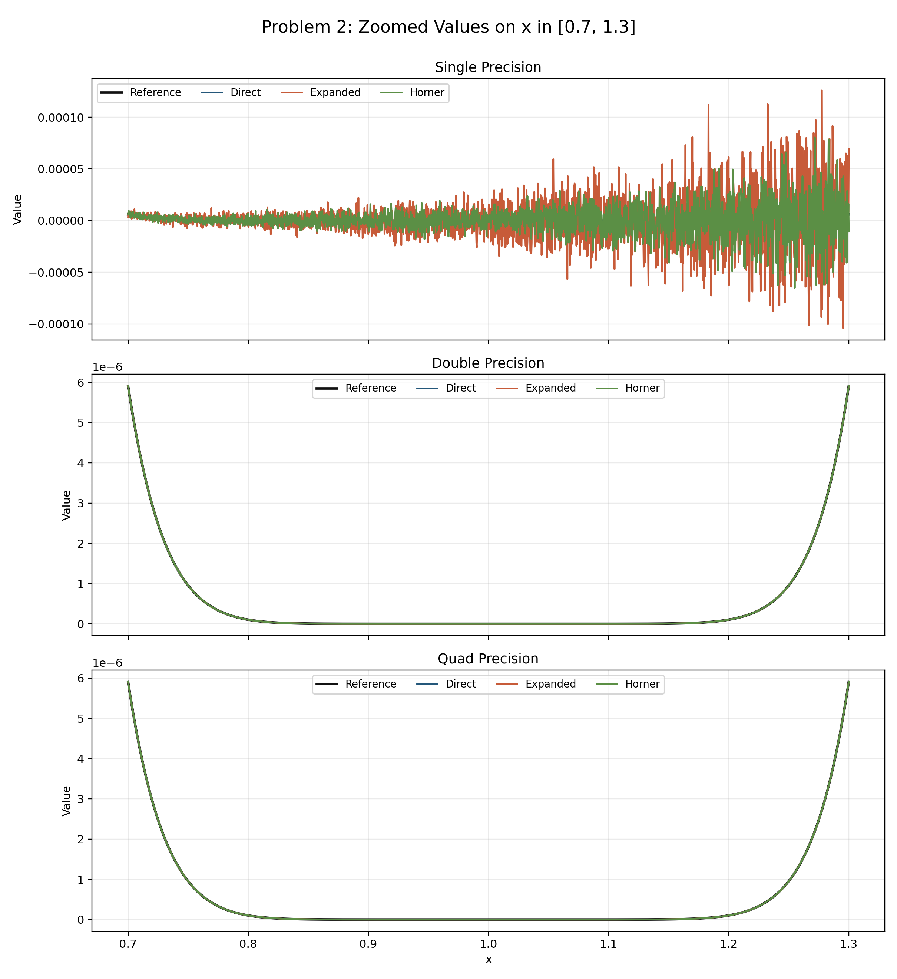
Problem 2 zoomed-value comparison
造成该现象的直接原因在于：当 $x$ 接近 1 时，真值 $(x−1)^{10}$ 极小；若先将多项式展开为多个数量级接近的项再相加减，就会显著放大舍入误差。

2.3.2 (2) 相对误差分布
相对误差统计结果如下。
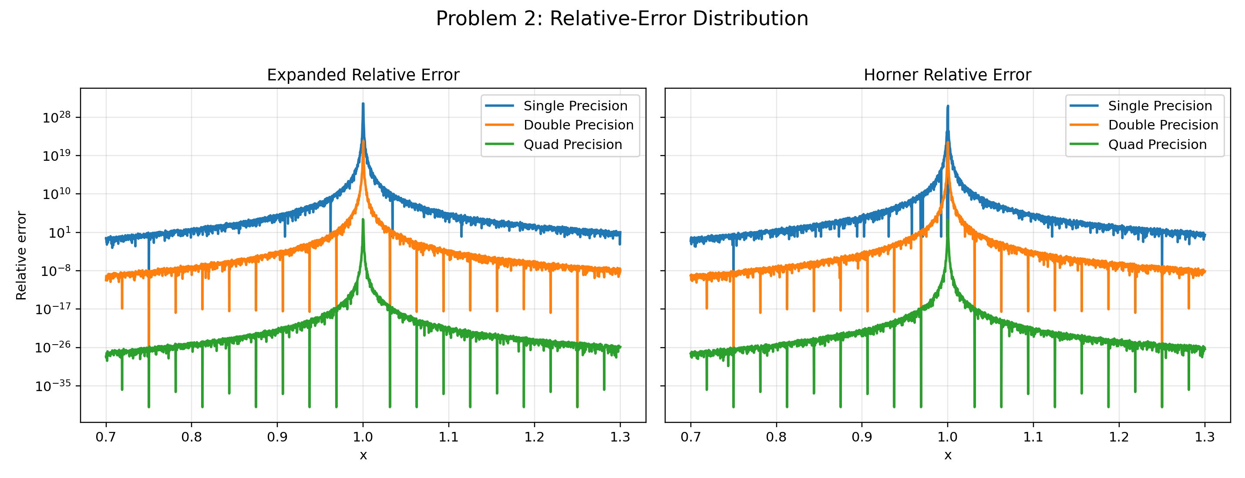
Problem 2 relative-error distribution
精度 | 形式 | 最大相对误差 | 峰值位置 x | 中位相对误差
float | direct | 7.5107E-5 | 1.0005 | 9.5128E-8
float | expanded | 1.7450E+31 | 0.99975002 | 1.3713E+3
float | horner | 4.9415E+30 | 1.00025 | 7.3785E+2
double | direct | 8.9867E-13 | 1.0005 | 5.2885E-16
double | expanded | 2.6543E+22 | 1.00025 | 2.4256E-6
double | horner | 1.4552E+22 | 1.00025 | 1.4286E-6
quad | direct | 1.8490E-31 | 1.00025 | 1.2808E-34
quad | expanded | 1.2522E+4 | 0.99975 | 2.3220E-24
quad | horner | 9.3896E+3 | 0.99975 | 1.3699E-24
其中最显著的退化出现在 float + expanded 组合，其最大相对误差达到 1.7450E+31，峰值出现在 x=0.99975002 附近；相比之下，同为 float 的直接形式最大相对误差仅为 7.5107E-5。即使在 quad 精度下，展开形式的最大相对误差仍达到 1.2522E+4，说明表达式结构对稳定性的影响并不会因精度提升而完全消失。

2.3.3 (3) Horner 方法比较
Horner 方法明显优于朴素展开形式，但仍劣于直接形式。以 float 为例，Horner 形式的最大相对误差为 4.9415E+30，相较朴素展开已有改善，但仍远大于直接形式。这说明 Horner 方法虽然减少了重复幂与大规模加减运算，却没有保留原问题中最关键的小量结构 $(x−1)$。

2.4 讨论和扩展
本题显示出“问题条件数”与“算法稳定性”之间的区别。在 $x=1$ 附近，真值本身非常接近零，因此任何微小的绝对误差都可能被转换为极大的相对误差。直接形式由于始终保留 $(x−1)$ 这一小量结构，运算路径最短，因而最稳定；朴素展开形式则会反复累积和抵消数量级接近的项，最容易触发相消误差；Horner 形式虽然改善了运算顺序，但并未改变展开后计算的本质。若需进一步提高稳定性，可结合高精度算术、补偿求和或围绕 $x=1$ 的局部重参数化方案。

3 Half Precision 的机器精度与舍入误差

3.1 题目陈述
作业要求完成以下两项工作：

3.1.1 (1) 基本指标测量
给出 half precision（binary16）的 machine precision、数值范围等基本指标。

3.1.2 (2) 舍入误差算例
构造一个具体算例，说明在半精度环境下 roundoff error 可以严重到何种程度。

3.2 解决方案
本题采用的实验步骤可归纳为如下伪代码：
Input : half type h, parameter set T
Output: metric table and roundoff plot
probe epsilon(h), min_normal(h)
probe true_min(h), max_finite(h)
for each t in T do
y_dir <- ((1 + t)^2 - 1) / t
y_alt <- 2 + t
y_ref <- high_precision(2 + t)
if y_ref != 0 then
err_dir <- relerr(y_dir, y_ref)
err_alt <- relerr(y_alt, y_ref)
end if
end for
通过比较 y_dir 与 y_alt 的误差变化，可直接观察 half precision 下的舍入误差放大现象。

3.3 问题答案

3.3.1 (1) 基本指标测量
_Float16 的主要数值指标如表所示。
指标 | 数值
_Float16 size | 2 bytes
bit pattern of 1.0 | 0x3c00
machine epsilon | 0.0009765625
min normal | 6.103515625e-05
true min | 5.9604644775390625e-08
max finite | 65504
上述结果与 binary16 的 1 位符号位、5 位指数位和 10 位尾数位结构一致，说明实验环境中的 half precision 实现符合常见 IEEE 754 binary16 格式。

3.3.2 (2) 舍入误差算例
为说明舍入误差的严重程度，选取表达式
$$\frac{(1+t)^{2}−1}{t},$$
其精确值为 $2+t$。当 t=0.00048828125 时，半精度直接计算结果已退化为 0，而精确值仍为 2.00048828125；此时相对误差达到 1.0000E+0。若改写为 2+t，同一点的相对误差仅为 2.4408E-4。
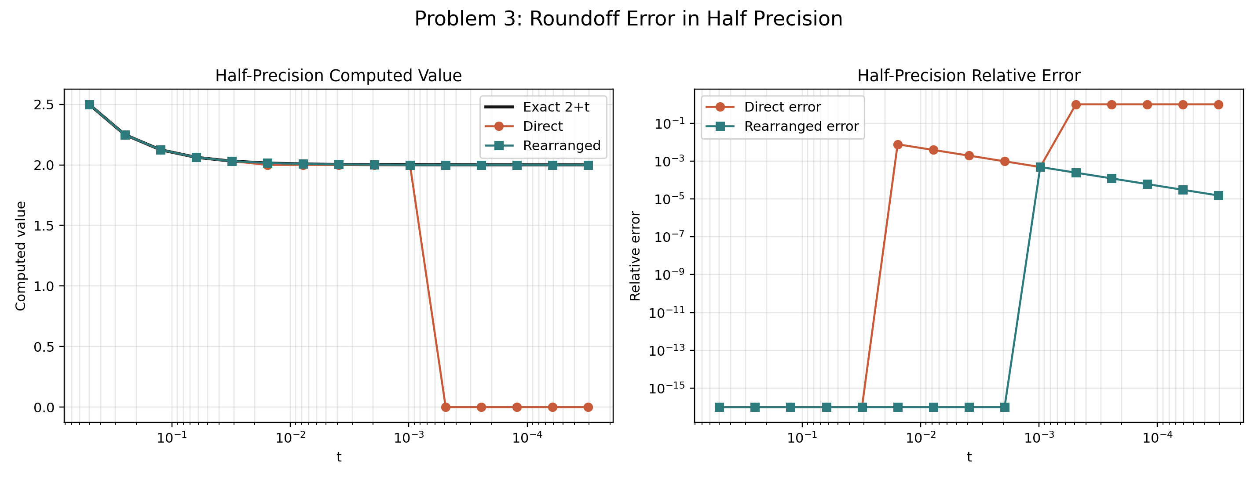
Problem 3 roundoff comparison in half precision

3.3.3 (3) 误差严重程度结论
因此，half precision 的 machine epsilon 约为 2^(-10)，有效数字极为有限；一旦表达式包含相消运算，舍入误差完全可能将本应处于 2 量级的结果直接压缩为 0。

3.4 讨论和扩展
half precision 在 1 附近的间隔约为 2^(-10)。当 $t$ 小于或接近这一阈值时，1+t 将首先被舍入回 1，进而使 (1+t)^2-1 被舍入为 0。本题中的首个失真点正好出现在 t=0.00048828125，即 machine epsilon 的一半附近，这与 binary16 的舍入行为相一致。由此可见，在低精度格式中，算法结构往往比“理论等价”更重要；对含有相消项的表达式进行代数改写，是避免灾难性误差的关键手段。

